Sabato 16 settembre 2017

Isola di Pianosa
Parco Nazionale dell’Arcipelago Toscano

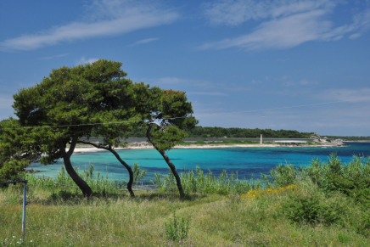
L’antica Planasia ci aspetta!
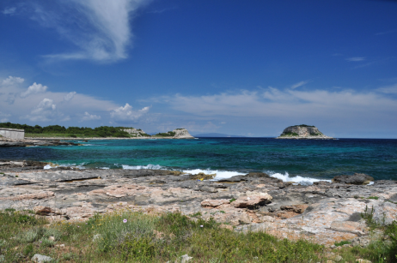
Una giornata per conoscere l’isola più piatta dell’arcipelago toscano, il suo ambiente e la sua storia affascinante e tormentata: passeggiando per le vie del paese e all’interno della Ex Colonia Penale Agricola scopriremo la sua origine geologica, le sue emergenze naturalistiche, lo splendore dei suoi colori, le testimonianze storiche e archeologiche, la presenza della Colonia Penale Agricola, oggi dismessa.

Programma:
Ritrovo 5,30 parcheggio Acqua Calda
Ore 7.45: ritrovo al porto di San Vincenzo (LI) (riferimento: supermercato Coop).
Ore 08,15: partenza. Arrivo e sbarco a Pianosa alle ore 11,00.
Escursione guidata a piedi fino alla Cala del Bruciato (escursione facile, lunghezza 6 km ca)
Ore 13.30 circa: rientro in paese: sosta per il pranzo e la balneazione.
Ore 15.30 circa: visita guidata del paese.
Ore 17,00: partenza da Pianosa e rientro a San Vincenzo (ore 19,45).

Segnaliamo con piacere che sull’isola sarà possibile effettuare la visita (facoltativa) alla bella mostra fotografica allestita dalla Associazione per la Difesa dell’Isola di Pianosa (entrata gratuita), nonché alle splendide Catacombe (biglietto di ingresso da pagare in loco: 5,00 €). Sull’isola è attivo un bar-ristorante.

Raccomandazioni per la visita:
Si raccomanda di portare una scorta d’acqua, di indossare abbigliamento comodo e scarpe da escursionismo o da ginnastica (la visita NON potrà essere altrimenti effettuata).
Possibilità di balneazione in Cala Giovanna: si consiglia l’uso di scarpe da scoglio.

sentieriintoscana@sentieriintoscana.it

Angiolo Naldi 338 7926479
Mariella Ugolini 3209606560

